Речевые игры
по дороге в детский сад

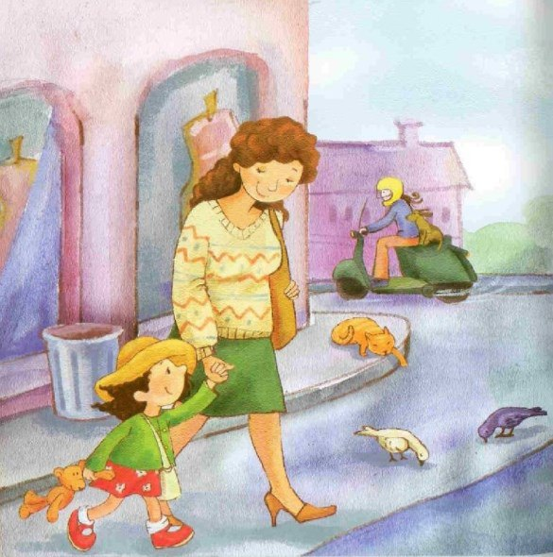

Играть и заниматься с ребенком можно не только за столом дома, но и по пути в детский сад. Уважаемые родители, превратите дорогу в детский сад в игру познавательную, развивающую, интересную как для Вас, так и для вашего ребенка. Игру, которая поможет пробудить его речь и мысли.

1. «Отгадай предмет по названию его частей»
Кузов, кабина, колеса, руль, фары, дверцы (грузовик).
Ствол, ветки, сучья, листья, кора, корни (дерево).
Дно, крышка, стенки, ручки (кастрюля).
Палуба, каюта, якорь, корма, нос (корабль).
Подъезд, этаж, лестница, квартиры, чердак (дом).
Глаза, лоб, нос, рот, брови, щеки (лицо)
и т. д.

2. «Отгадай, что это»
Отгадывание обобщающего слова по функциональным признакам, по ситуации, в которой чаще всего находится предмет, называемый этим словом.
Например:
Растут на грядке в огороде, используются в пищу (овощи).
Растут на дереве в саду, очень вкусные и сладкие.
Движется по дорогам, по воде, по воздуху.

3. «Назови лишнее слово»
Взрослый называет слова и предлагает ребенку назвать «лишнее» слово, а затем объяснить, почему это слово «лишнее».
кукла, песок, юла, ведерко, мяч;
слива, яблоко, помидор, абрикос, груша;
волк, собака, рысь, лиса, заяц;

4. «Чем отличаются предметы?»
Чашка и стакан
Яблоко и груша
Помидор и тыква
Тарелка и миска
Кофта и свитер

5. «Что общее?»
У двух предметов:
огурец, помидор (овощи);
ромашка, тюльпан (цветы);
слон, собака (животные).
У трех предметов:
мяч, солнце, шар — ...
тарелка, ваза, чашка — ...
лист, трава, крокодил — ...

6. «Скажи ласково»
Стол-столик, дом-домик, мяч-мячик, чашка-чашечка, суп-супчик и т. д.

7. «Скажи наоборот»
Большой дом-маленький дом, длинная улица-…, много деревьев-…, мягкий снег-…, и т. д.

8. Игра «Удивительные истории»
Вы сочиняете рассказ о том, что увидите с ребенком по дороге домой. Лучше, если вы начнете этот рассказ сами, а ребенок его продолжит. Не ограничивайте фантазию малыша, но следите, чтобы слова ребенок произносил правильно.

9. Игра «Кто больше придумает слов»
Вы называете ребенку предмет, малыш придумывает к нему слова – прилагательные. Пример: мяч – резиновый, круглый, упругий и т.д. Затем вы меняетесь ролями: ребенок называет слово, вы подбираете прилагательные к нему.

Уважаемые родители!
- Помните, что решающее значение для развития речи детей имеет его общение с вами.
- Постарайтесь во время совместных прогулок обращать их внимание на значимые для человека объекты: магазины, школы, поликлиники, библиотеки. Расскажите ребенку, для чего эти учреждения, кто в них работает.
- Во время прогулки в парке, сквере, на пруду привлекайте внимание малыша к красоте окружающей природы, растений, животных и насекомых.
- Играйте, каждую минуту по дороге домой.
Речь – одна из линий развития ребенка. Благодаря родному языку дети входят в наш мир, получают широкие возможности общения с другими людьми.
Речь помогает понять друг друга, формирует взгляды и убеждения, а также оказывает огромную услугу в познании мира, в котором мы живем.


МБДОУ «Детский сад №7 общеразвивающего вида»
с.Выльгорт

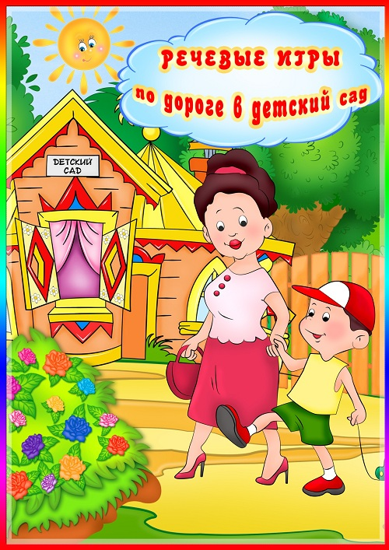

Учитель-логопед:
Латкина Юлия Владимировна

с. Выльгорт, 2018г.

